Logo del centro | Lengua y Literatura  Opcion: 1 |  | Evaluación
 | Repaso U.9. | Grupo:
 | Nombre: | Fecha:

- Copia las oraciones. Debes agregar los puntos y las mayúsculas que faltan.

a) el domingo vendrá mi abuela rosa

_________________________________________________________
b) esa niña es la hija de ana Pérez
____________________________________________________

c) mi hámster se llama ratintín
_________________________________________________________
- Escribe dos ejemplos de cada clase.
Apellidos | ________________________________________________________
Nombres de mascotas | ______________________________________________________
Países
- Resuelve el crucigrama. Todas las palabras llevan mb o mp.
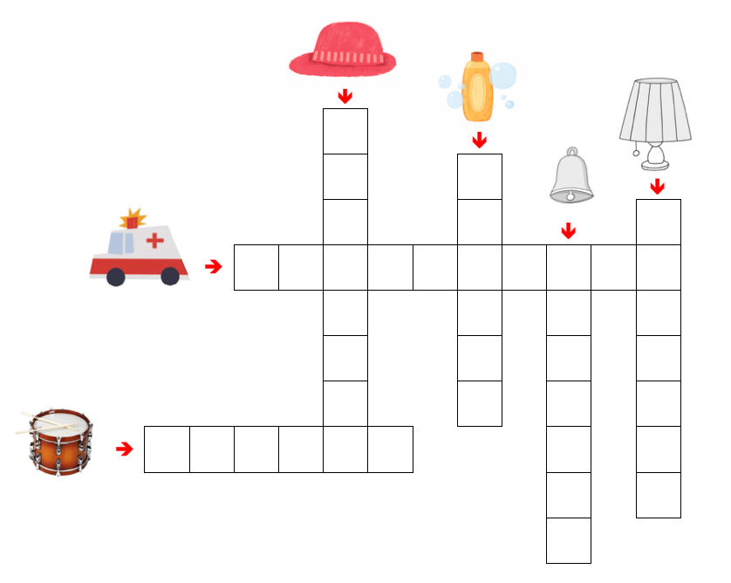

- Rodea las palabras que se escriben con mp y subraya las que se escriben mb.

Ámbar es una piedra, pero también es el nombre de mi amiga. Ella vive en el campo con su familia. Le encanta practicar con la trompeta y tumbarse en la sombra a leer.
Cuando voy a visitarla, solemos ir al embalse de paseo. Nos acompaña Bimbo, un simpático chimpancé que vive con ella.

5) Completa con por qué y porque.
 | ¿ ___________ | llora la comadreja?
- ____________ | se le han enfriado las orejas.
¿ __________ |  | se esconde la codorniz?
- ____________ | le creció la nariz.
¿ ___________ |  | te has puesto colorada?
- ____________ | me has dado un beso esta mañana.
- Inventa una respuesta para estas preguntas.

¿Por qué estás llorando?
__________________________________________________________________
¿Por qué os peleasteis?

____________________________________________________________
Y ahora inventa unas preguntas para estas respuestas.

__________________________________________________________________
Porque estaba sucia.

Porque no había ordenado mi cuarto.
7) Copia las oraciones sustituyendo los dibujos por palabras compuestas.

Magdalena adora las pipas de |  | .

José trabaja de |  | en el acuario.

8) Escribe las palabras simples de las que provienen estas palabras compuestas.
 | + |  | ◻ | quitamanchas
 | + |  | ➔ | balonmano
 | + |  | ➔ | espantapájaros
 | + |  | ➔ | cortauñas
9) Escribe tres palabras en cada campo semántico.
Deportes
Frutas ➔
10) Rodea con un color diferente las palabras de cada campo semántico.

plátano | verde | fresa
azul | violín | turquesa
viola | manzana | guitarra

